***Operációs Rendszerek BSC***3. gyakorlat  
2021.február 24.

**Készítette:**Kércsi Bence  
Programtervező Informatikus  
ILVIYV

1. 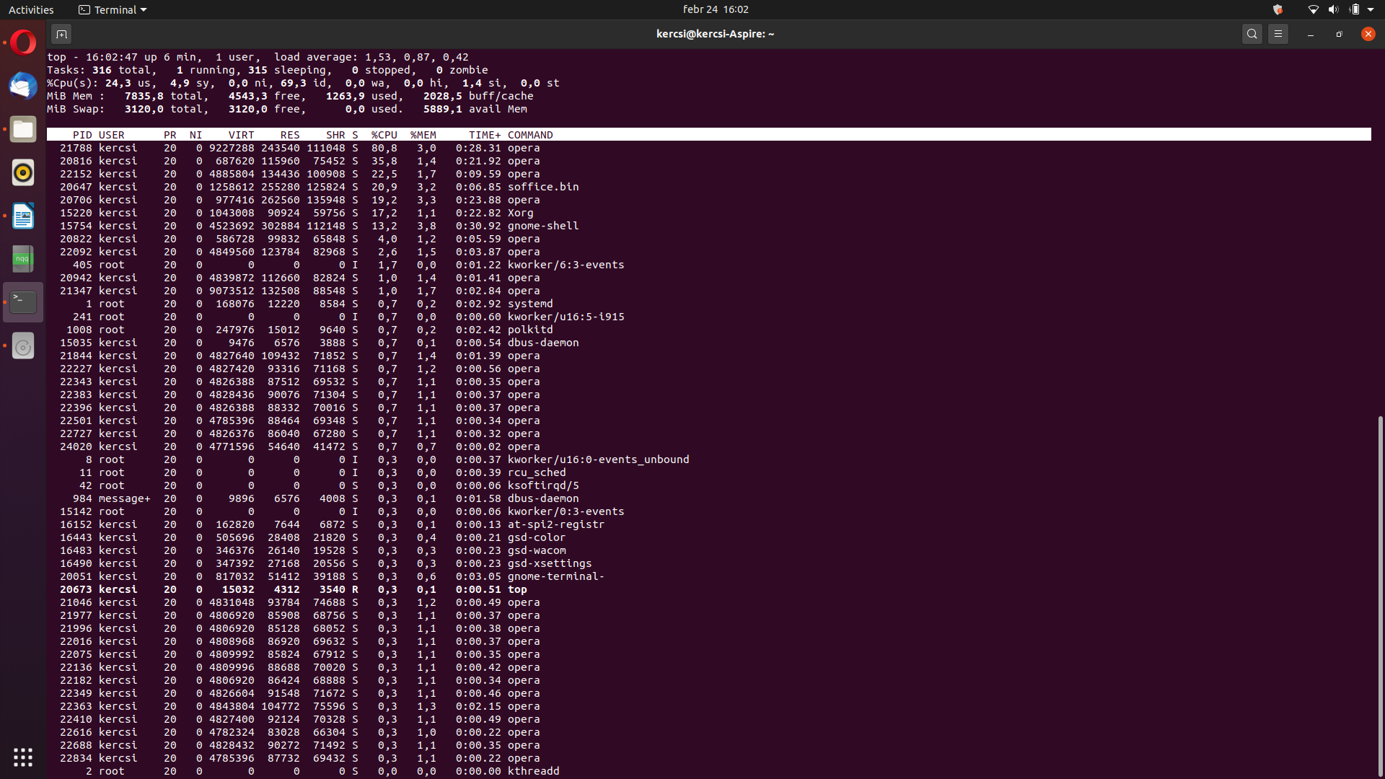Linux OS-n futtassa a következő parancsokat, vizsgálja meg milyen szolgáltatásokat biztosít, írja le egy-egy mondattal. Készítsen egy képernyőképet (minden parancs esetén) és illessze be a dokumentumba.

A rendszerről nyújt információkat.

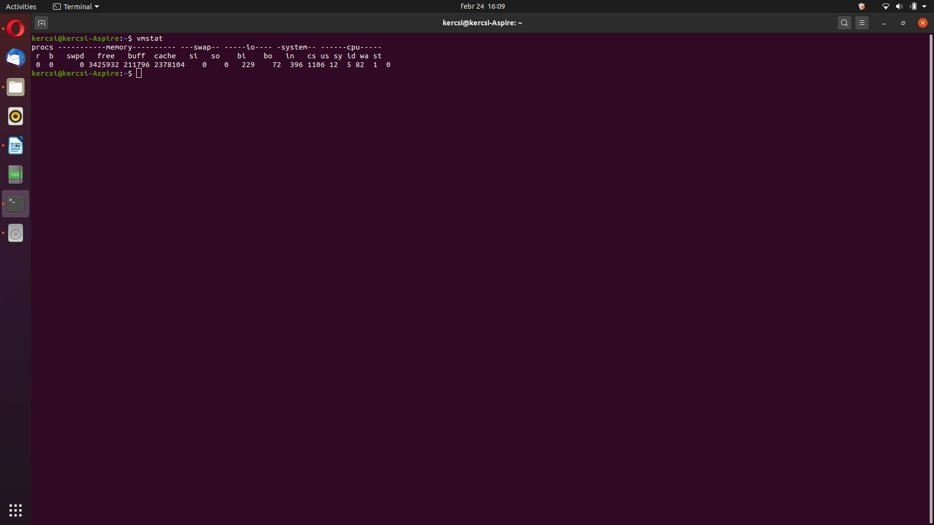Arra szolgál, hogy valós időben mutassa mik futnak, milyen processzek aktívak.

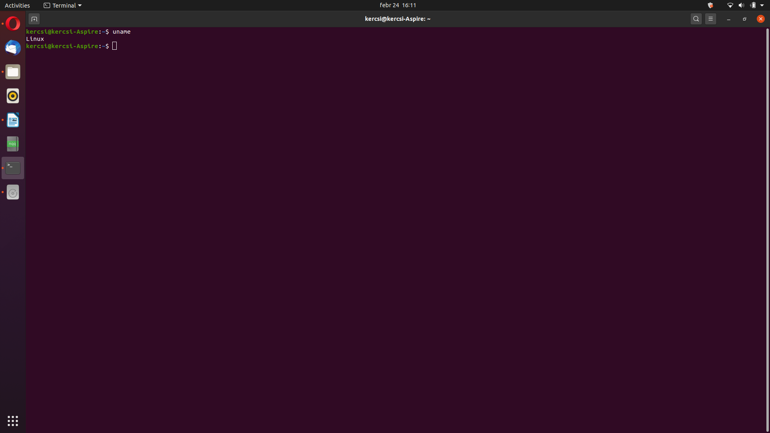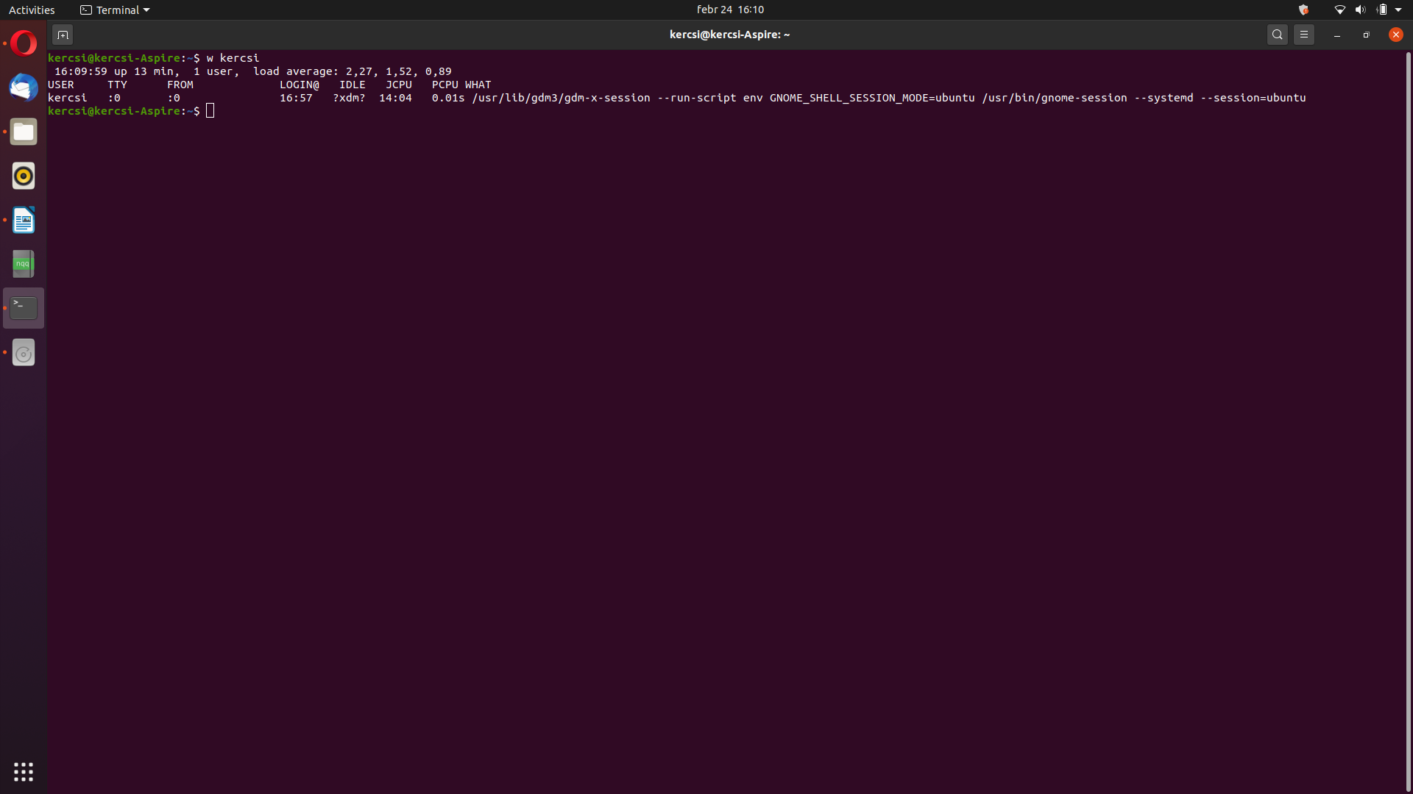Megmutatja, hogy a beírt felhasználó (akit akár a w vagy whoami parancsokkal is meglehet kapni) éppen mit csinál.

Megmutatja mi az OS rendszer neve.

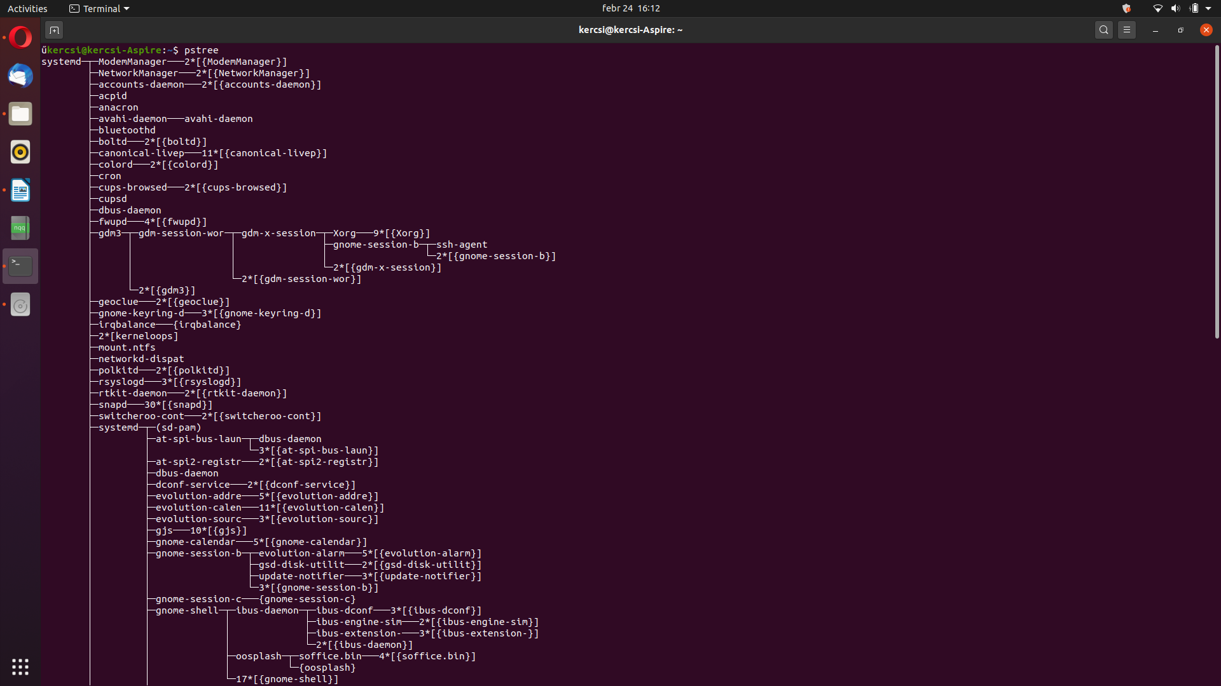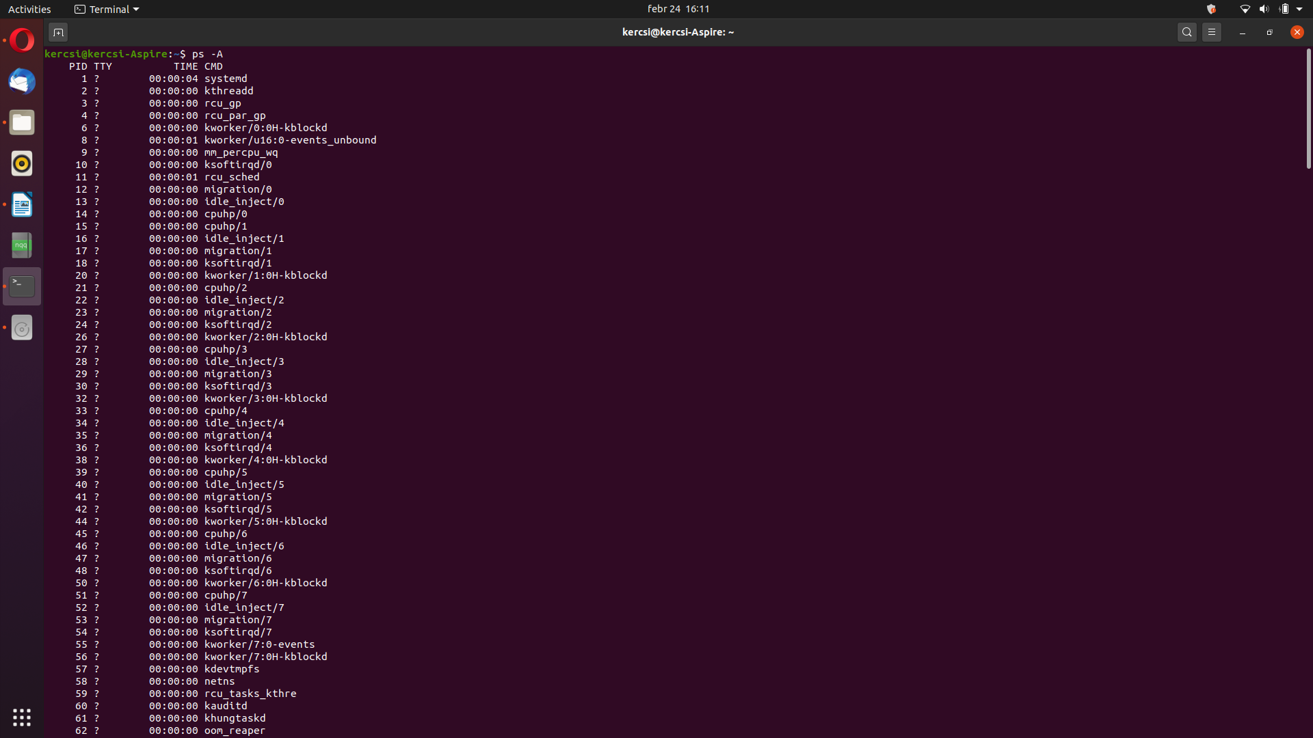Kilistázza a processzeket

Megmutatja a processzek lebontásást fás alakban.

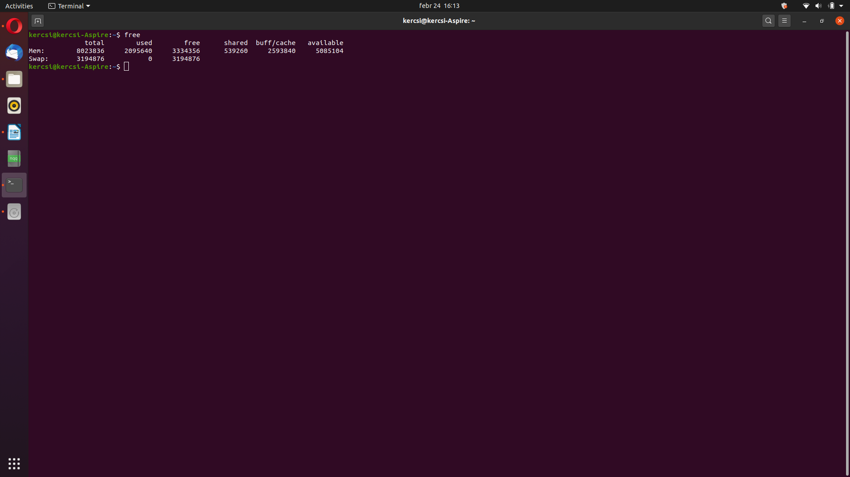 A szabad területek és szabad pufferek számát mutatja meg.

Az iostat,sar,mpstat parancsok nem működtek nem tudom milyen okból kifolyólag.

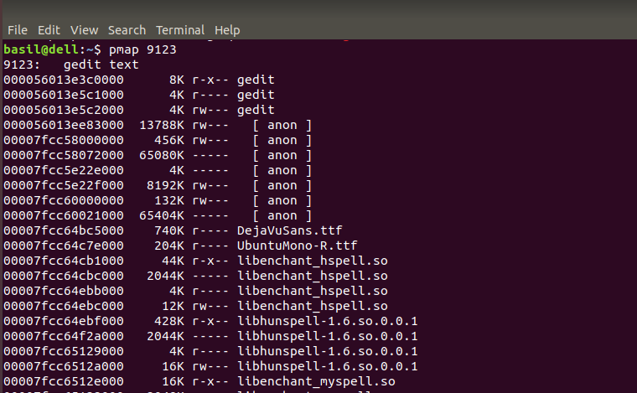

A pmap egy processz memória használatát mutatja be.

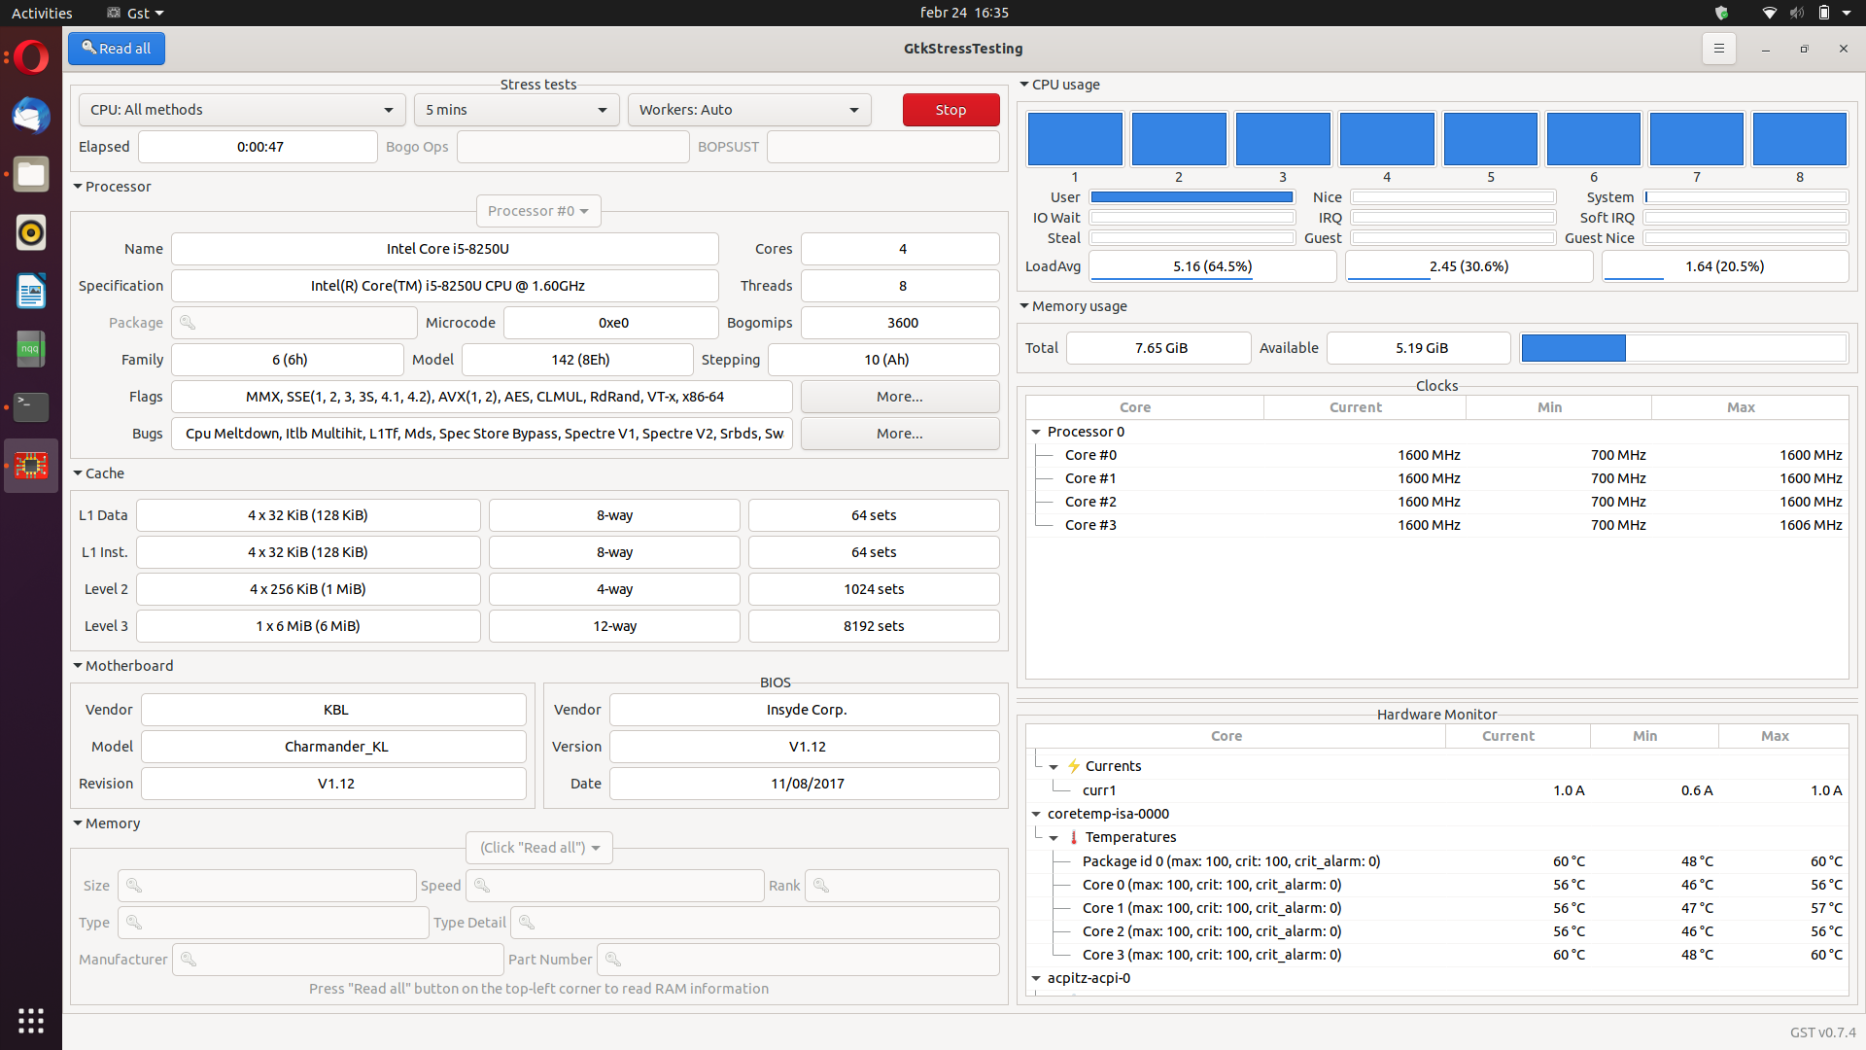Processzorokat nézik meg vele terhelés alatt, a kép készítésekor kb 50 mp-je indítottam a tesztet, bal alul lehet látni a magoknak a hőmérsékletét, mi volt a minimum a maximum és a jelenlegi. Tartalmazza a kihasználtságát is a processzoroknak illetve egy rövid leírásukat. különböző ideig és különböző méretű terhelésnek lehet alávetni vele a processzorokat.